MY PRECIOUS

Raffinamento dei Requisiti MyPrecious
1- Requisiti dell'Opera:
1.1 nome:Stringa
1.2 categoria: uno tra {dipinto,scultura,mosaico,manoscritto, altro}
1.3 autore: vedi req(2)
1.4 anno_realizzazione: è un Anno
1.5 tecnica: Stringa
1.6 corrente_artistica: Stringa

2- Requisiti dell'Autore:
2.1 nome: Stringa
2.2 luogo_nascita (vedi req citta )
2.3 data_nascita: è una Data
2.4 data _morte: è una Data

3- Requisiti dell'Esposizione:
3.1 Permanente
3.1.1 nome:Stringa
3.2 Temporanea
vedi req(4)

4- Requisiti dell'Esposizione Temporanea:
4.1 nome:Stringa
4.2 prezzo: è un decimale >= 0
4.2 intervallo
4.3.1 calcolabile come data_fine - data_inizio
4.3.1.1 data_inizio: Data
4.3.1.2 data_fine: Data
5-Requisiti della Tariffa:
5.1 nome: Stringa
5.2 prezzo_base: un Reale >= 0

6-Requisiti del Biglietto:
uno tra:
6.1 Standard
6.1.1 prezzo (prezzo_base vedi req(Tariffa))

6.2 Extended access
6.2.1 prezzo(prezzo_base + prezzo (vedi req 4)
7-Requisito Nazione:
7.1 nome: Stringa

8- Requisito Regione:
8.1 nome: Stringa
8.2 nazione: vedi requisito 7

9- Requisito Citta:
9.1 nome: Stringa
9.2 regione: vedi requisito 8

Requisiti degli Use-Case:
999.0 Il sistema deve consentire l'inserimento e la rimozione di opere d'arte
999.1 Il sistema deve consentire la creazione di un'esposizione con le opere relative
999.2 Il sistema deve consentire di aggiungere un artista o permettere la modifica delle sue informazioni
999.3 Il sistema deve consentire la mofica delle informazioni di un esposizione
999.4 Il sistema deve consentire la registrazione della vendita di uno o più biglietti di una certa tipologia e validi per una certa data
999.5 Il sistema deve consentire il calcolo degli introiti totali per una certa esposizione temporanea, in un dato periodo
999.6 Il sistema deve permettere data un esposizione temporanea e una data di calcolare il numero di biglietti Extended acces venduti per tale esposizione e validi per tale data
999.7 Il sistema deve permettere dato un periodo di tempo di calcolare le esposizioni temporanee per la quale è stato venduto il più alto numero di biglietti Extended access nel periodo
999.8 Il sistema deve permettere dato un artista e un periodo di tempo,di calcolare le opere realizzate dall'artista che non sono mai state esposte nel periodo dato.

DIAGRAMMA UML

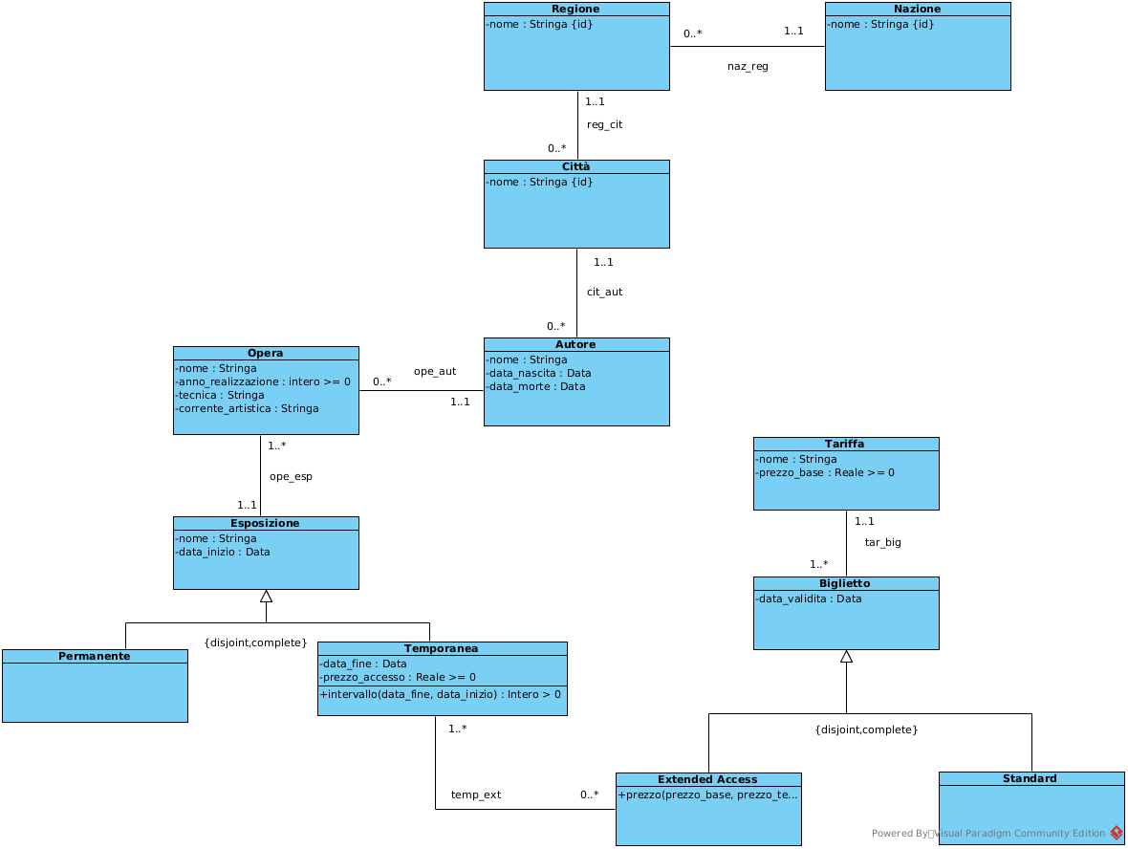
SPECIFICA DELLE CLASSI
Specifiche della classe Autore:

[v.Autore.DataMorteMaggioreDataNascita]

Per ogni a:Autore deve essere a.data_morte > a.data_di nascita

Specifica della classe Esposizione:

[V.Esposizione.Temporanea.DataFineMaggioreDataInizio]

